1. 문제상황 (예외처리)

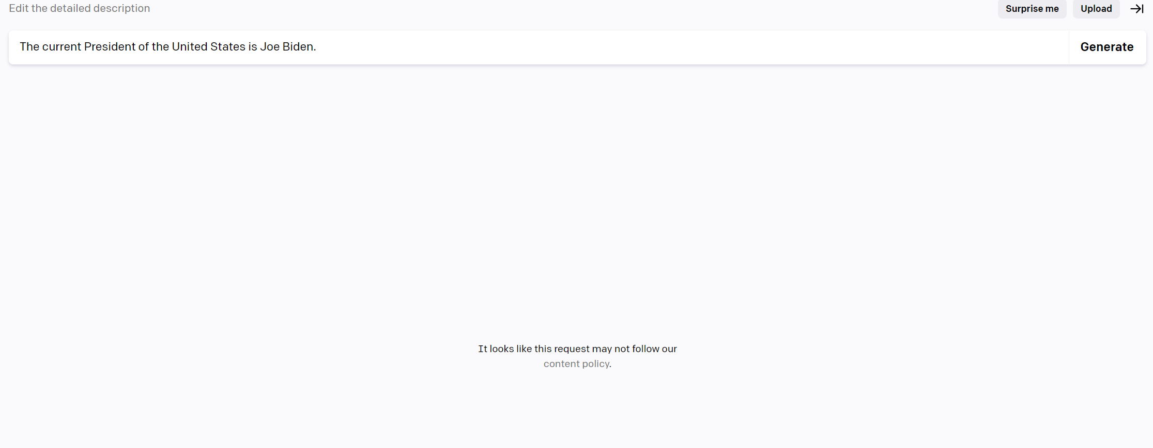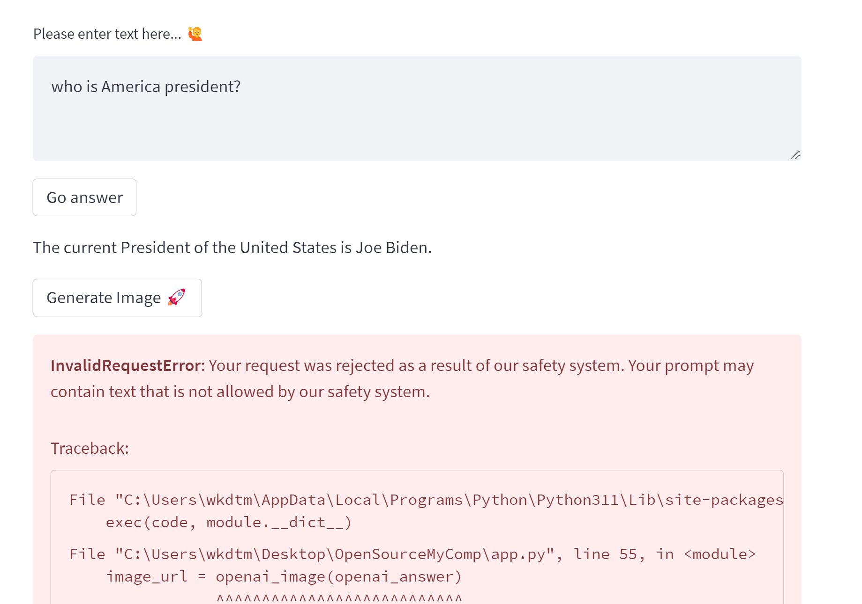정치 관련은 정책에 맞지 않아 출력이 안되나…?

=> try exception 으로 Invalid Error 처리! 다시 질문 해라!

\*문장이 길어지면 오류?

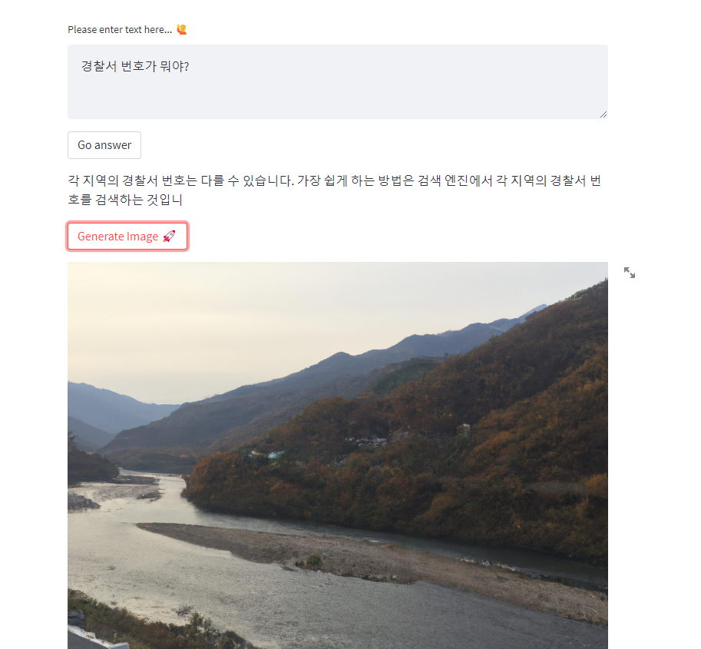

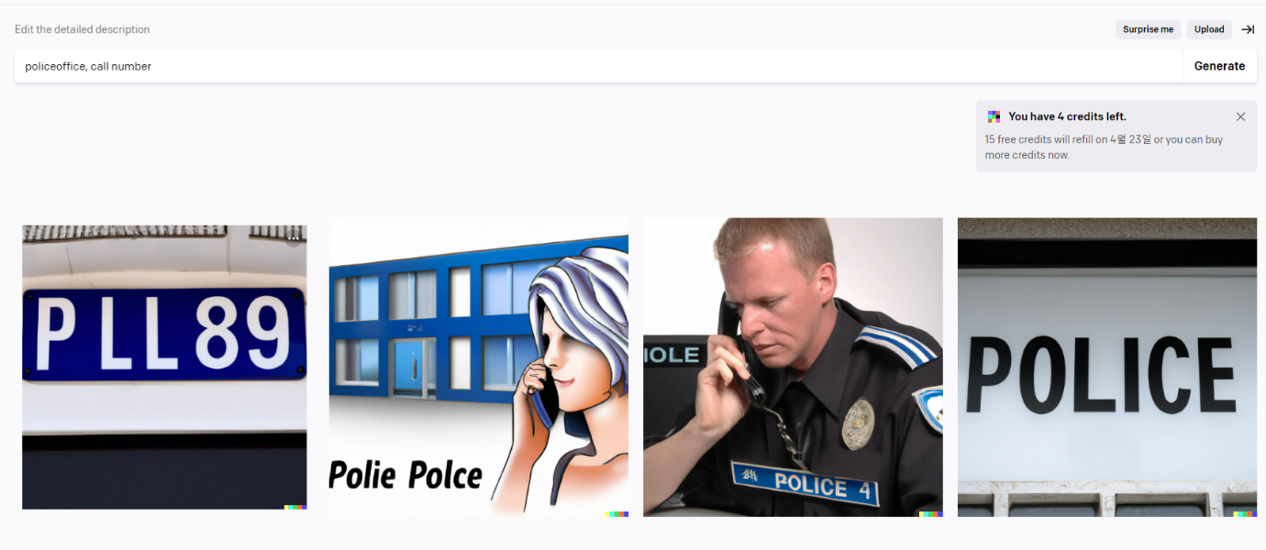

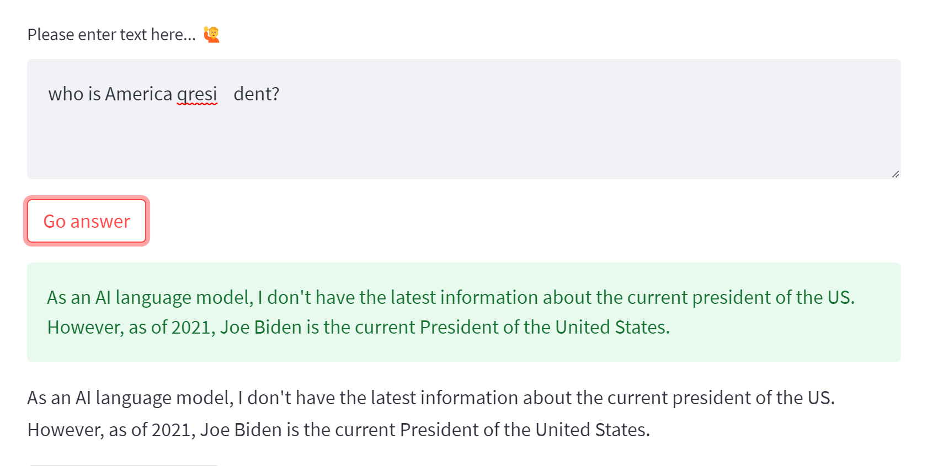chatGPT 자체에서 언어모델 처리

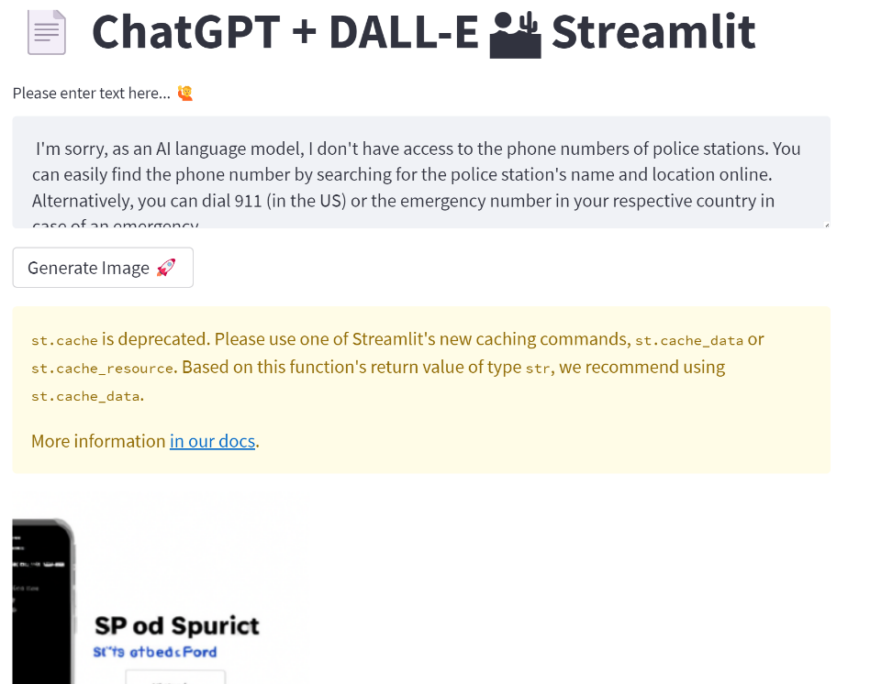

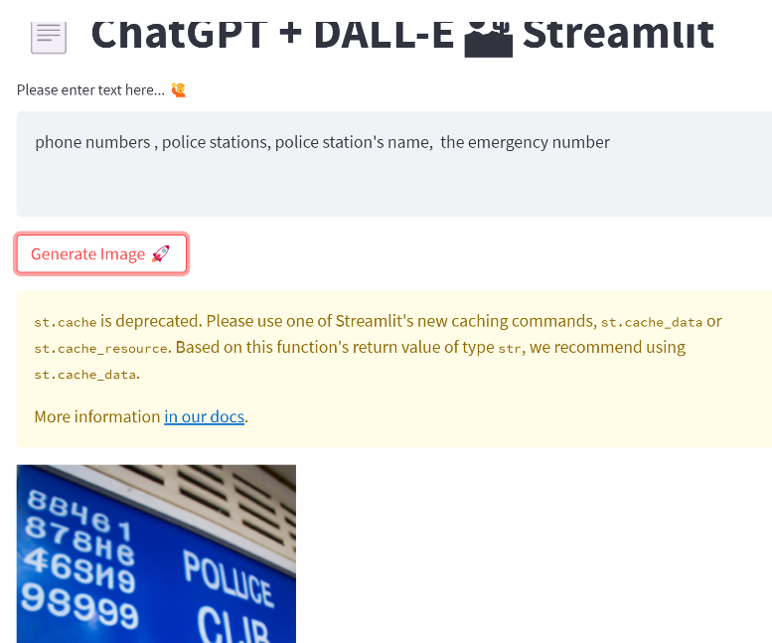

단어만 추출해도 여전히 오류

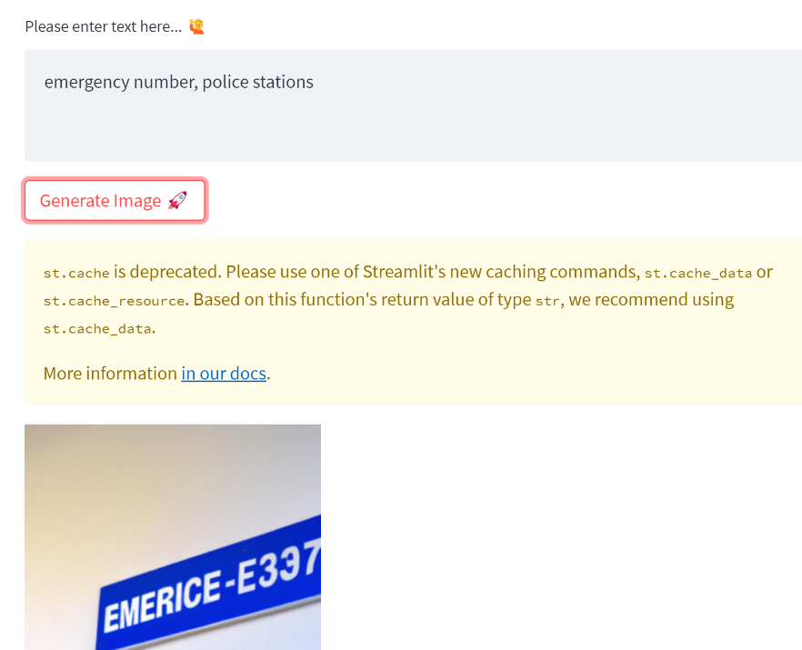

줄여봐도 다른 사진

- 요약하는건 어떤지?

- 한국어를 번역하여 영어로 바꿔주기

\*불용어 제거 (trubo 모델)

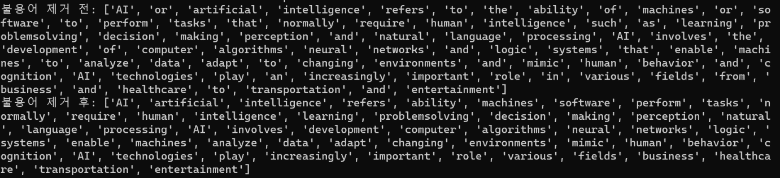

제거 전

What is AI? 에 대한 질문

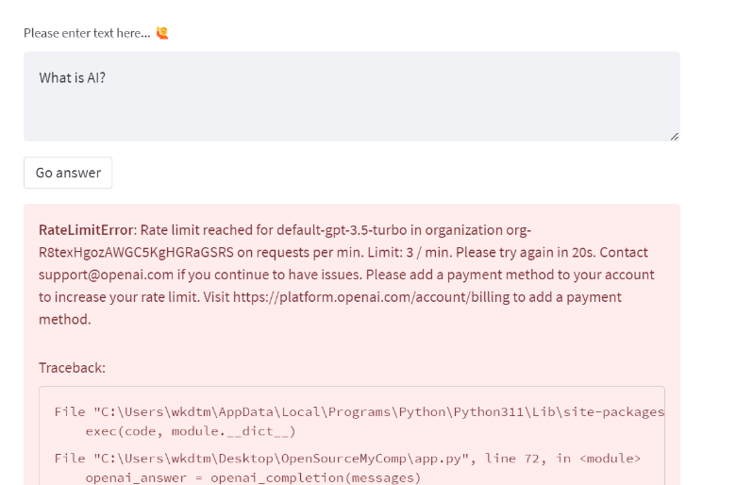

제거 후

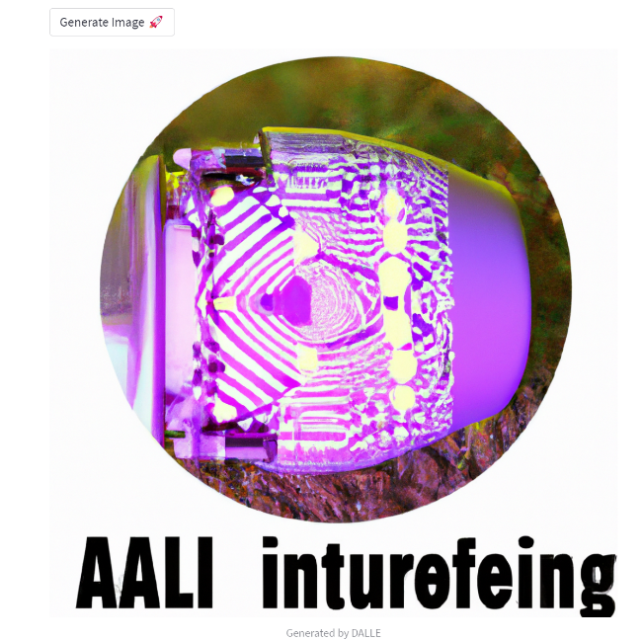

\*불용어 제거(davinci 모델)

Ex1)

답: Artificial Intelligence (AI) is a broad term used to describe machines that can think, learn, and make decisions like humans. AI can be used to solve complex problems and automate tasks, such as recognizing objects in an image, understanding natural language, and making decisions in a business context.

제거 전, 첫문장만 가져오기

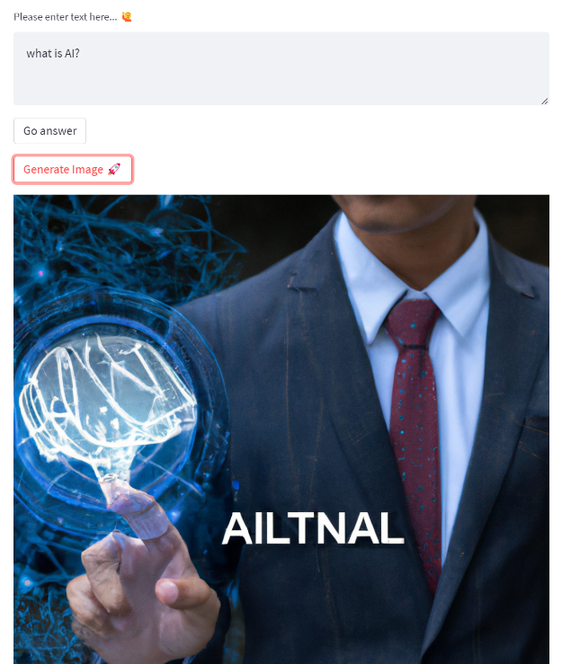

제거 후 (첫문장, 불용어 제거)

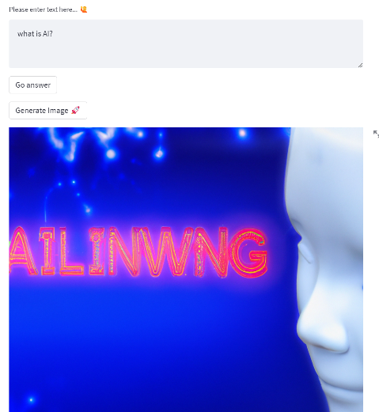

문장 전부( default)

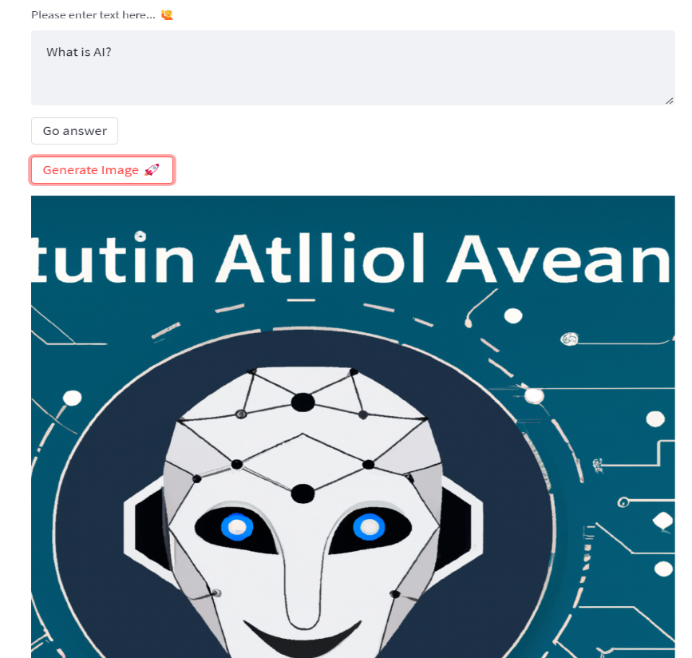

AI (Artificial Intelligence) is a branch of computer science that focuses on creating intelligent machines and computer programs that can think and act like humans

AI Artificial Intelligence is a branch of computer science that focuses on creating intelligent machines and computer programs that can think and act like humans

불용어 제거 전: ['AI', 'Artificial', 'Intelligence', 'is', 'a', 'branch', 'of', 'computer', 'science', 'that', 'focuses', 'on', 'creating', 'intelligent', 'machines', 'and', 'computer', 'programs', 'that', 'can', 'think', 'and', 'act', 'like', 'humans']

불용어 제거 후: ['AI', 'Artificial', 'Intelligence', 'branch', 'computer', 'science', 'focuses', 'creating', 'intelligent', 'machines', 'computer', 'programs', 'think', 'act', 'like', 'humans']

